1. 产品介绍
1.1 产品概述
红外线温度传感器可以不接触目标而通过测量目标发射的红外辐射强度计算出物体的表面温度。非接触测温是红外测温仪最大的优点，使用户可以方便地测量人体体温。
该温度传感器为一体化集成式红外温度传感器，传感器、光学系统与电子线路共同集成在不锈钢壳体内；易于安装，金属壳体上的标准螺纹可与安装部位快速连接；同时还有选件（安装支架）以满足各种工况场合要求。
1.2 主要技术指标
直流供电（默认） 9V-24V DC
精度（默认） ±0.3℃
变送器电路工作环境 温度：0 ~60°C 相对湿度10–95%（不结露）
测量温度范围 30-43℃（人体温度）
输出信号 RS485
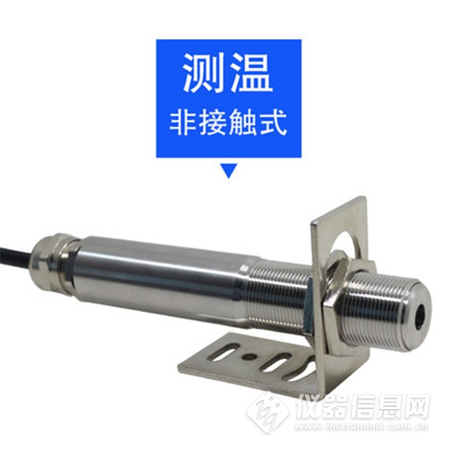
2. 工作原理及注意事项
2.1红外测温原理
任何物体都向外辐射红外能量，辐射强度随着温度的变化而变化。红外测温仪使用波长在8μm－14μm范围内的红外辐射能量。红外温度传感器是一种光电子传感器，它接收红外辐射并将其转化成电信号，经电子线路放大器、线性化、信号处理，显示或输出温度。
2.2被测量点的最大距离和尺寸
被测目标的尺寸和红外测温仪的光学特性决定了被测目标和测量头之间的最大距离。为了避免测量误差，被测目标应尽量充满探测头的视场。因此，应保持被测点始终小于被测物体或至少与被测目标相同尺寸。
2.3镜头清洁
仪器的镜头必须保持清洁，避免因粘有灰尘、烟尘等污染物而导致测量误差甚至损坏镜
头，若镜头粘有灰尘，可用擦镜纸蘸无水酒精擦拭。
2.4电磁干扰
为了防止电磁方面的干扰，请在安装时尽量使红外温度传感器远离电磁场源（比如电动机、马达、大功率电缆等），如有必要可加金属套管。
3. 设备安装
3.1 设备安装前检查
设备清单：
■ 红外线温度传感器（含1.5米长的电缆）设备1台
■ 固定螺母
3.2安装方法
红外线温度传感器带M18×1螺纹，可用于直接安装，也可通过使用安装支架进行安装，可调安装支架能够使测量头的调节更加方便。在调整被测目标与测量头时必须确保光路无遮挡。
3.3 接线说明
线色 说明 备注
红色 电源正 9~24V DC
黑色 电源地 GND
绿色 485-A 485-A
黄色 485-B 485-B
4.通信协议
4.1通讯基本参数
编 码 8位二进制
数据位 8位
奇偶校验位 无
停止位 1位
错误校验 CRC（冗余循环码）
波特率 可设，出厂默认为9600bit/s
4.2 数据帧格式定义
采用Modbus-RTU 通讯规约，格式如下：
初始结构 ≥4 字节的时间
地址码 = 1 字节
功能码 = 1 字节
数据区 = N 字节
错误校验 = 16 位CRC 码
结束结构 ≥4 字节的时间
地址码：为变送器的地址，在通讯网络中是唯一的（出厂默认0x01）。
功能码：主机所发指令功能指示。
数据区：数据区是具体通讯数据，注意16bits数据高字节在前！
CRC码：二字节的校验码。
主机问询帧结构：
地址码 功能码 寄存器起始地址 寄存器长度 校验码低字节 校验码高字节
1字节 1字节 2字节 2字节 1字节 1字节
从机应答帧结构：
地址码 功能码 有效字节数 数据一区 数据二区 数据N区 校验码低字节 校验码高字节
1字节 1字节 1字节 2字节 2字节 2字节 1字节 1字节
4.3 寄存器地址
寄存器地址 PLC或组态地址 内容 操作 定义说明
0001 H 40002 (十进制) 地址 读/写 1~255可设
0002 H 40003 (十进制) 波特率 读/写 0代表2400；1代表4800 2代表9600；3代表19200
0003 H 40004 (十进制) 发射率 读/写 范围：0.10~1.10 （数值扩大100倍）
0004 H 40005 (十进制) 人体温度值 只读 人体温度数据 （数值扩大10倍）
4.4 通讯协议示例以及解释
举例：读取设备（地址0x01）的波特率和发射率
问询帧
地址码 功能码 起始地址 数据长度 校验码低字节 校验码高字节
0x01 0x03 0x00 0x02 0x00 0x02 0x65 0xCB
应答帧
地址码 功能码 返回有效 字节数 波特率值 发射率值 校验码 低字节 校验码 高字节
0x01 0x03 0x04 0x00 0x02 0x00 0x5F 0x1B 0xCB
波特率计算：
波特率：0002 (十六进制)= 2 => 波特率 = 9600 bps
发射率计算：
发射率：005F (十六进制)= 95 => 发射率 = 0.95
举例：读取设备（地址0x01）的人体温度值
问询帧
地址码 功能码 起始地址 数据长度 校验码低字节 校验码高字节
0x01 0x03 0x00 0x04 0x00 0x01 0xC5 0xCB
应答帧
地址码 功能码 返回有效字节数 人体温度值 校验码低字节 校验码高字节
0x01 0x03 0x02 0x01 0x6D 0x78 0x39
人体温度计算：
人体温度：016D (十六进制)= 365=> 人体温度 =36.5℃
举例：修改设备地址、波特率和发射率
问询帧
地址码 功能码 起始地址 寄存器 个数 数据长度 数据内容 校验码 低字节 校验码 高字节
0x01 0x10 0x00 0x01 0x00 0x03 0x06 0x00 0x02 0x00 0x03 0x00 0x64 0x3F 0x6E
应答帧
地址码 功能码 寄存器首地址 寄存器个数 校验码低字节 校验码高字节
0x01 0x10 0x00 0x01 0x00 0x03 0xD1 0xC8
写入设备地址：0x0002=>设备地址为 2
写入波特率：0x0003=>波特率19200 bps
写入发射率：0x0064=>发射率为 1.00
当设备地址为 0 时，使用修改命令 0x10 是广播状态，总线上所有红外测温模组将会接收数据，并按接收到的内容更新寄存器。广播状态下红外模组不会返回数据。
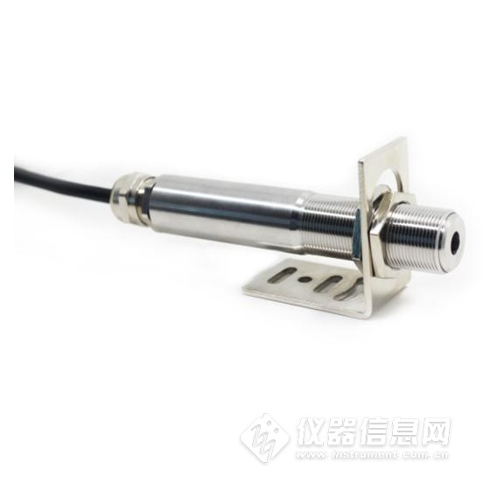​
5. 常见问题及解决办法
无输出或输出错误
可能的原因：
1)量程对应错误导致PLC计算错误，量程请查阅第一部分的技术指标。
2)接线方式不对或者接线顺序错误。
3)供电电压不对。
4)变送器与采集器之间距离过长，造成信号紊乱。
5) PLC采集口损坏。
6)设备损坏。

